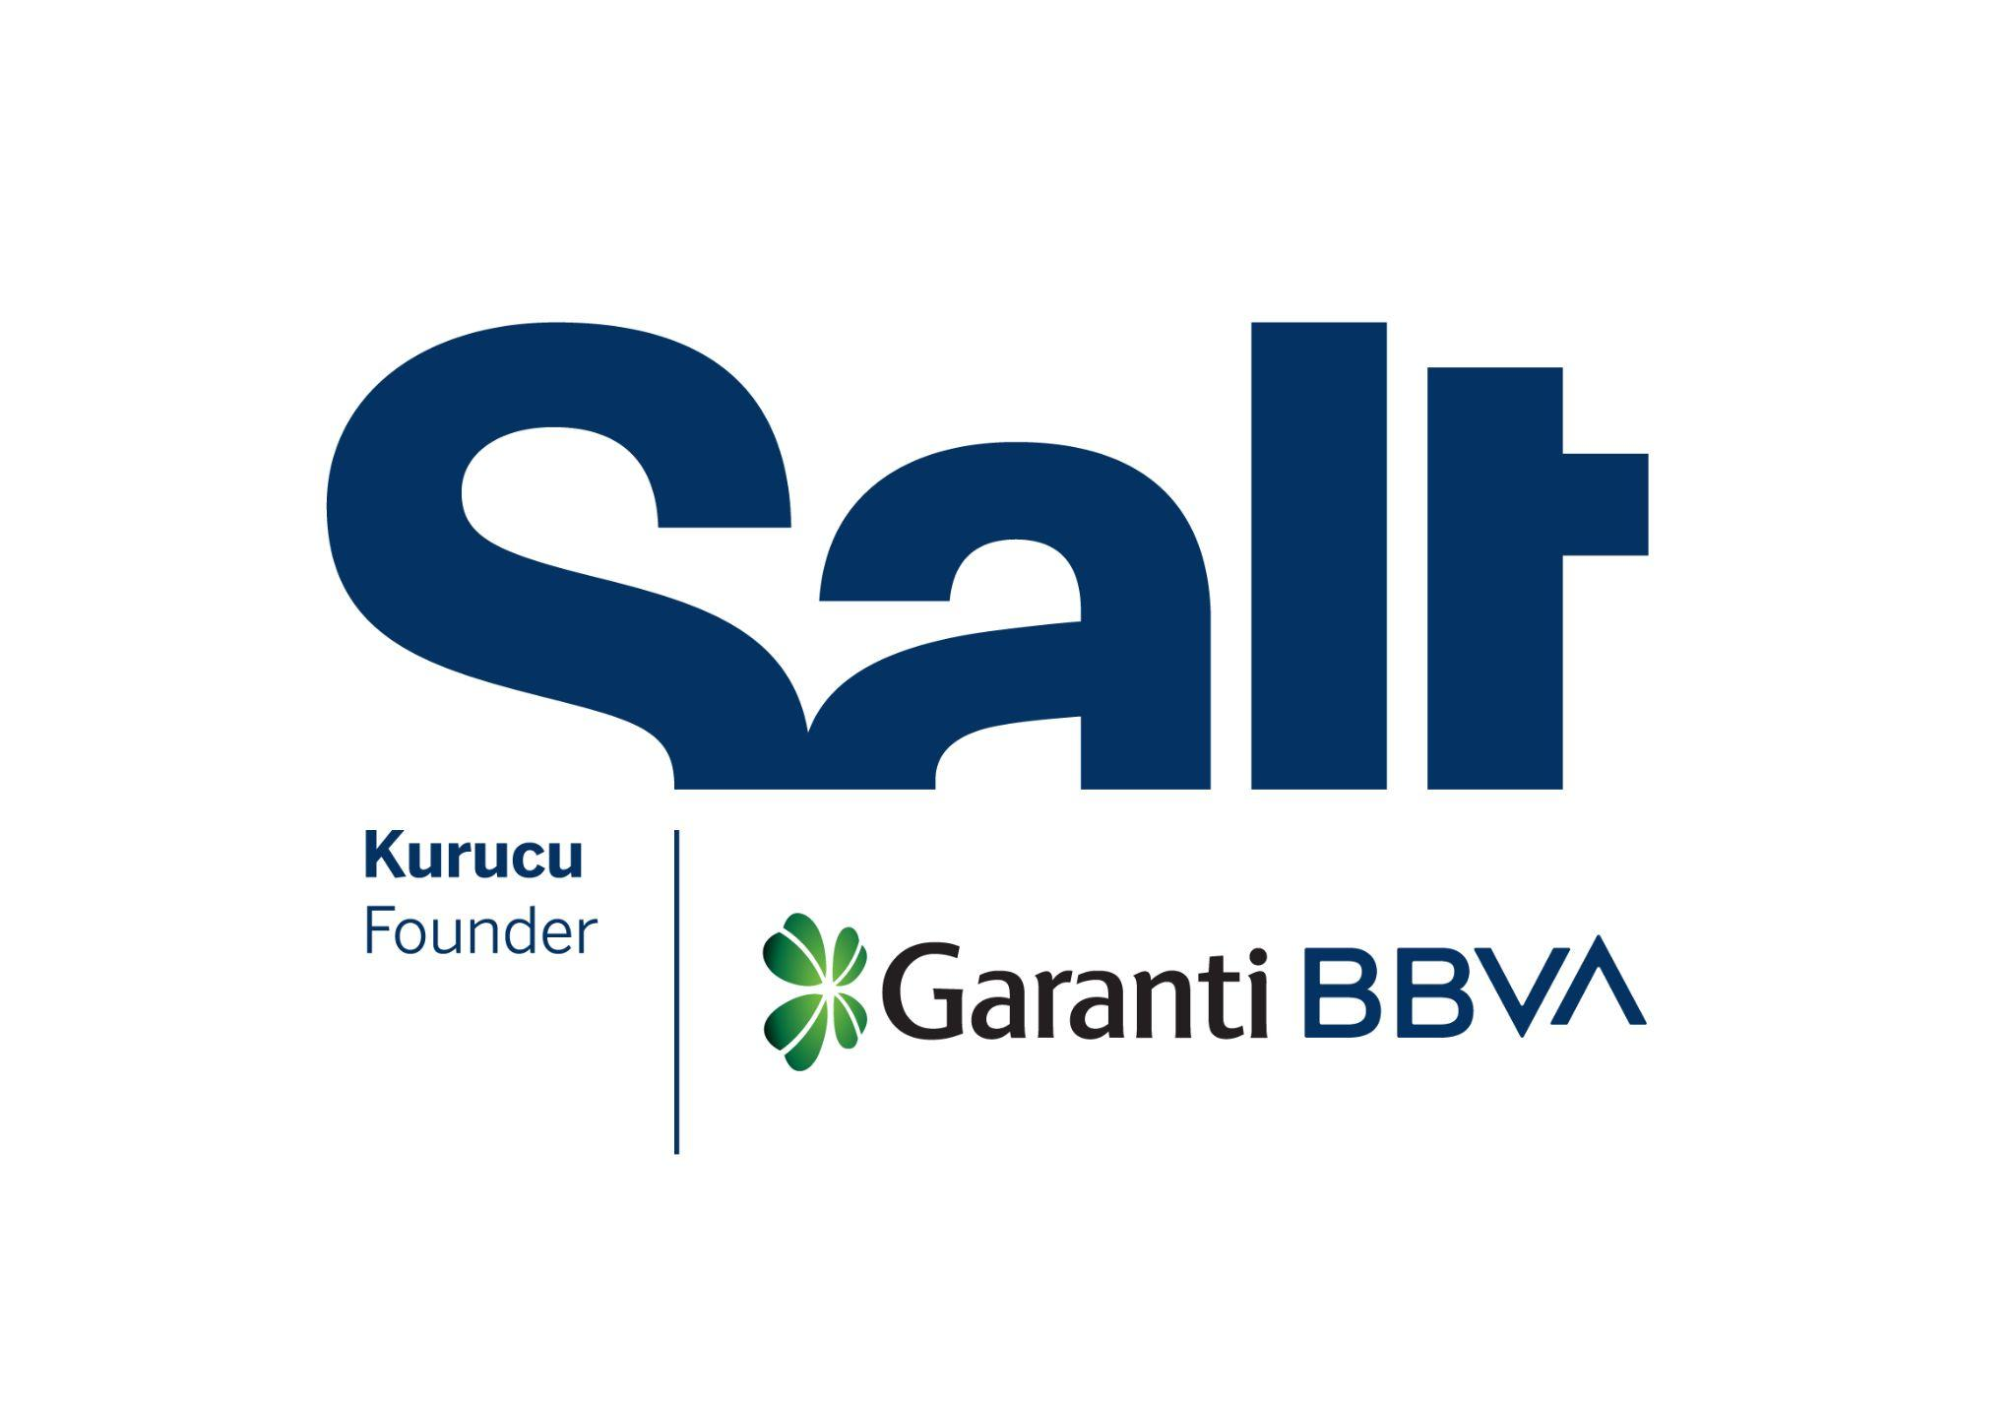

Basın Bülteni
15 Haziran 2026

Mutfak Buluşmaları
Adil Gıda, Müşterek Sofra ve
Ekolojik Yaşam Pratikleri

20 Haziran 2026
Salt Beyoğlu

Salt ve IASPIS iş birliğiyle geliştirilen “Practice Matters” [Pratiği Önceliklendirmek] projesi kapsamındaki “Mutfak Buluşmaları” devam ediyor. 20 Haziran’da Salt Beyoğlu’ndaki Mutfak alanında gerçekleştirilecek buluşma, ekolojik yaşamda gıdanın, mutfağın ve sofranın rolünü merkeze alıyor.

Garanti BBVA tarafından kurulan Salt’ın, İsveç’teki IASPIS iş birliğiyle hayata geçirdiği Practice Matters [Pratiği Önceliklendirmek] projesi kapsamında düzenlenen “Mutfak Buluşmaları” serisi, ekolojik yaşamda gıdanın, mutfağın ve sofranın rolünü ele alan bir programla devam ediyor. 20 Haziran Cumartesi saat 11.00’de Salt Beyoğlu’ndaki Mutfak alanında gerçekleştirilecek programda, 1990’lardan bu yana bütüncül bir yaklaşımla ekolojik yaşam duyarlılığı geliştirmek için çalışan Buğday Ekolojik Yaşamı Destekleme Derneği bileşenlerinden, gıda üreticisi Mehmet Halil Kul, yazar, editör ve iletişim uzmanı Oya Ayman ile grafik tasarımcı, yazar ve editör Lalehan Uysal bir araya geliyor.

Katılımcılar; adil gıda üretimi, bütüncül ekolojik yaşam pratikleri ile müşterek sofra kültürü üzerine deneyim ve görüşlerini paylaşacaklar. Ekolojik, sürdürülebilir, sağlıklı ve adil bir gıda sisteminin nasıl kurulup sürdürülebileceği, gıdanın tarladan tabağa uzanan yolculuğunun nasıl tasarlanabileceği, bu hikâyenin nasıl aktarılabileceği ve geliştirilen modellerin nasıl yaygınlaştırılabileceğini tartışacaklar. Programda mutfağın ve sofranın, gıdanın tüketildiği alanlar olmanın ötesinde, bir araya gelme, birlikte öğrenme, kolektif üretim ve paylaşıma yönelik karşılaşma alanları olarak taşıdığı imkânlara da değinilecek. Gıda ve yaşamın geleceğine dair tahayyüllerin emek ve dayanışma süreçleriyle nasıl somutlaştığı örneklerle ele alınırken, ekolojik yaşam hareketi içinde dayanışmanın rolü üzerinde durulacak.

Buğday Ekolojik Yaşamı Destekleme Derneği’nin temellerini atan Victor Ananias’tan miras kalan “Buğday Sofraları” deneyiminin de aktarılacağı etkinlikte, Kampüs Bostanları’nın desteğiyle kolektif bir sofra kurulacak. Buluşma, Şişli %100 Ekolojik Pazar’dan temin edilen mevsimlik ürünlerle vejetaryen atıştırmalıkların yer alacağı bir sofra hazırlığı ile başlayacak. Hazırlanan atıştırmalıklar sunumlar esnasında paylaşılacak ve ardından bir tartışma oturumu gerçekleştirilecek. Herkese açık ve ücretsiz programa katılım 30 kişiyle sınırlıdır. Ayrıntılı bilgi ve kayıt için: saltonline.org.

Mehmet Halil Kul, organik tarım çiftçisi. Dedesinden ve babasından devraldığı tarımsal üretim geleneğini İzmir’in Kemalpaşa ilçesinde sürdürmekte; ailesiyle birlikte organik tarım yapmaktadır. Başta kiraz, kayısı, erik, şeftali ve üzüm olmak üzere çeşitli yaz meyveleri yetiştirmekte; ürettikleri ürünleri İstanbul ve İzmir’deki organik pazarlarda doğrudan tüketicilerle buluşturmaktadır.

Oya Ayman, yazar, editör, iletişim uzmanı ve Buğday Ekolojik Yaşamı Destekleme Derneği’nin Strateji Kurulu üyesi ve iletişim danışmanı. İstanbul Üniversitesi İletişim Fakültesi’nde okurken muhabir olarak çalışmaya başladı. 1985–2016 yıllarında NTV, Haberci, National Geographic Türkiye ve Al Jazeera Türk gibi çeşitli gazete, dergi ve televizyon kanallarında muhabir, yönetmen, yazar, editör olarak çalıştı. Buğday Ekolojik Yaşam Dergisi’nin yayın yönetmenliğinin yanı sıra doğa dostu üretim yöntemleri ve tüketim alışkanlıklarını yaygınlaştırmayı amaçlayan çok sayıda projede görev aldı. 1998’den bu yana Buğday Ekolojik Yaşamı Destekleme Derneği’nin içinde yer alan Ayman, kırsalda yaşam, gönüllü sadelik, gıda güvenliği ve agroekoloji başta olmak üzere ekolojik yaşam bilgisinin yayılması, sağlıklı gıdaya aracısız erişim ve kırla kent arasındaki bağların güçlenmesi için çaba gösteriyor. Bu alanlarda pek çok kitabın editörlüğünü üstlenen Ayman’ın Güneş Toprakları (Yapı Kredi Yayınları, 1999) ve Şapkanın Altındaki Kıta (MB Yayınevi, 2006) adlı iki kitabı bulunuyor.

Lalehan Uysal, grafik tasarımcı, yazar ve editör. Devlet Tatbikî Güzel Sanatlar Yüksek Okulu’nda (bugün Marmara Üniversitesi Güzel Sanatlar Fakültesi) grafik tasarım eğitimi aldı. Dergi yayıncılığının okulu kabul edilen Nokta, Kadınca, Erkekçe gibi dergilerde tasarımcı olarak çalıştı. Yeditepe Üniversitesi İletişim Fakültesi Gazetecilik Bölümü’nde dersler verdi. 1997’den beri ekolojik yaşam için projeler ve yayınlar gerçekleştiren Buğday Ekolojik Yaşamı Destekleme Derneği içinde aktif rol aldı; Buğday Derneği’nin kurumsal kimliği ile Buğday Ekolojik Yaşam Dergisi ve çeşitli yayınlarının kreatif direktörlüğünü üstlendi. Buğday Derneği ve yerel yönetimlerin iş birliğiyle hayata geçirilen %100 Ekolojik Pazarlar’ın kurulmasında görev aldı. Uysal, bugün kendisini “Tohum Gözlemcisi” olarak tanımlıyor; Türkiye’de ve yurt dışında Kurda, Kuşa, Aşa… Ve Göze başlığıyla sergilediği tohum fotoğraflarıyla hayatın sürdürülebilirliğinin öznesi olan tohumlara dair farkındalığı güçlendirmeyi amaçlıyor.

Salt kurucusu ve daimî destekçisi Garanti BBVA’ya teşekkür eder.

Medya İletişimi
Zeynep Akan
zeynep.akan@saltonline.org
+90 212 334 22 45

